Znakowane gadżety promocyjne
na Morski Festiwal Nauki

ZADANIE 1
  - Długopis metalowy z grawerem
L.p. | Cecha | Wymagane parametry
1. | Opis | Długopis metalowy, gumowany o klasycznym kształcenie, w kolorze ciemnoniebieskim z grafitowymi wykończeniami. Długopis zawiera standardowy, wymienny wkład w kolorze niebieskim.  Zdjęcie produktu zaprezentowano w pkt. 7 i 11.
2. | Materiał | Metal gumowany, aluminium.
3. | Wymiary | ok. 137 x 10 mm (zamawiający dopuszcza różnicę +/- 1mm )
4. | Chowanie wkładu | Włącznik przyciskowy
5. | Treść znakowania | Dwustronny grawer na korpusie długopisu. Z każdej strony inny projekt. Maksymalna powierzchnia do oznakowania z każdej ze stron.
6. | Kolor znakowania/  Technologia znakowania | Dwustronny grawer laserowy na korpusie. Z każdej strony inny projekt. Maksymalna powierzchnia do oznakowania z każdej ze stron.  I strona – logo Uniwersytetu Morskiego w Gdyni, nazwa Morski Festiwal Nauki  II strona – logo Ministerstwa Nauki i Szkolnictwa Wyższego, logo Społecznej Odpowiedzialności Nauki II.  Wizualizacja produktu zaprezentowana w pkt. 7.  Uwaga: grawerowane logotypy oraz inne elementy muszą być czytelne, wyraźne i trwałe oraz umiejscowione tak, aby obracając długopis zgadzała się pozycja napisu.
7. | Wizualizacja | 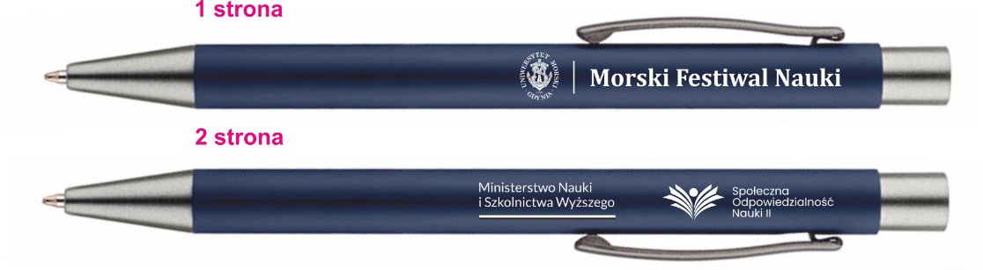
7. | Pole znakowania | Na korpusie, z dwóch stron, maksymalna powierzchnia do wykorzystania na korpusie, dwie strony długopisu, dwa różne projekty. Do uzgodnienia z Zamawiającym.
8. | Projekt | Przygotowanie wizualizacji i projektu do akceptacji po stronie Wykonawcy.
9. | Transport | Do siedziby Uniwersytetu Morskiego w Gdyni. Koszt transportu i rozładunku po stronie Wykonawcy.
10. | Pakowanie | Długopisy pakowane po 50 szt. w kartoniku. Całość pakowana w karton zbiorczy z etykietą zawierającą opis tj. nazwę produktu oraz ilość  w kartonie. Produkty zabezpieczone przed uszkodzeniem.
11. | Zdjęcie produktu  z przykładową wizualizacją graweru, która ulegnie zmianie | 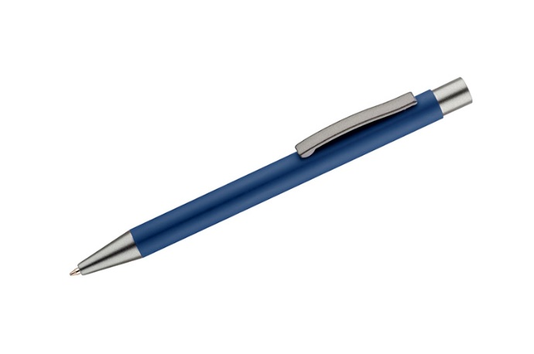
12. | Ilość | 1000 szt.
13. | Karta produktu | Wymagana karta produktu zgodna ze specyfikacją.

  - Smycz sublimacyjna
L.p. | Cecha | Wymagane parametry
1. | Opis | Smycz satynowa barwiona dwustronnie na kolor Pantone 295C  z rozłączką plastikową w kolorze granatowym (kolor rozłączki jak najbardziej zbliżony do Pantone 295 C), metalowym karabińczykiem  i uchwytem na telefon.  Rodzaj plastikowej rozłączki (kolor zbliżony do Pantone 295C):  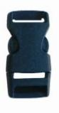  Zakończenie smyczy:  - karabińczyk metalowy;  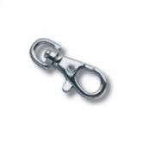  - zawieszka na telefon.  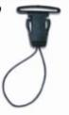
2. | Materiał | Taśma satynowa/atłasowa o gęstym splocie. Smycz zszywana  do wewnątrz.
3. | Wymiary | - Szerokość 2 cm,  - Długość smyczy po złożeniu ok. 49 cm (+/- 2 cm)
4. | Technologia znakowania/  Kolor znakowania | Znakowanie dwustronne - smycz barwiona w kolorze Pantone 295 C – dwustronnie. Nadruk na smyczy – full color.  Smycz dokładnie nadrukowana z dwóch stron. Smycz z nadrukiem pokrywającym się (strona wewnętrzna bez przesunięcia). Metoda sublimacji.  Uwaga: nadrukowane logotypy oraz elementy muszą być czytelne, wyraźne i trwałe.
6. | Projekt | Przygotowanie wizualizacji i projektu do akceptacji po stronie Wykonawcy.
7. | Transport | Do siedziby Uniwersytetu Morskiego w Gdyni. Koszt transportu  i rozładunku po stronie Wykonawcy.
8. | Pakowanie | Smycze pakowane po 50 szt. Dodatkowo pakowane w kartony zbiorcze  z etykietą zawierającą opis tj. nazwę produktu oraz ilość w kartonie.
9. | Przykładowy produkt z oznakowaniem | 
10. | Ilość | 1000 szt.
11. | Karta produktu | Wymagana karta produktu zgodna ze specyfikacją.

  - Podkładka pod kubek
L.p. | Cecha | Wymagane parametry
1. | Opis | Podkładka pod kubek na spodzie z folii magnetycznej, którą można przyczepić np. do lodówki; wierzch druk full kolor na kredzie 300 gram zabezpieczony folią matową, środek – tektura introligatorska 1,5mm, spód – folia magnetyczna o grubości min. 0,4 mm.
2. | Wymiary | 9,3 cm x 9,3 cm (+/- 1 mm), zaokrąglone rogi
3. | Pole znakowania | Maksymalna powierzchnia zadruku wynikająca z możliwości technologicznych – cała powierzchnia podkładki z jednej strony.
4. | Technologia znakowania/Treść znakowania | Technologia nadruku odpowiednia do materiału na jakim wykonywane jest znaczenie.  Nadruk – zdjęcie/ grafika full kolor  Realizowany produkt zaprezentowany w pkt. 8 (projekt ulegnie zmianie)  Uwaga: nadrukowane logotypy oraz elementy muszą być czytelne, wyraźne i trwałe.
5. | Projekt | Przygotowanie wizualizacji i projektu do akceptacji po stronie Wykonawcy.
6. | Transport | Do siedziby Uniwersytetu Morskiego w Gdyni. Koszt transportu  i rozładunku po stronie Wykonawcy.
7. | Pakowanie | Pakowanie w karton zbiorczy z etykietą zawierającą opis tj. nazwę produktu oraz ilość w kartonie.
8. | Oznakowanie produktu | I strona podkładki  Zadrukowana full color  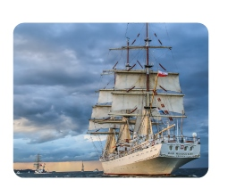  II strona  podkładki  - czarna  folia  magnetyczna
9. | Ilość | 1000 szt.
10. | Karta produktu | Wymagana kartka produktu zgodna ze specyfikacją.

ZADANIE 2
  - Opaska silikonowa na rękę
L.p. | Cecha | Wymagane parametry
1. | Opis | Opaski silikonowe na rękę z tłoczeniem do wewnątrz i wypełnione kolorem białym. Wypełnienie w opaskach silikonowanych  z tłoczeniem wykonane specjalną farbą.  Silikonowe chronione przed wpływem promieniowania UV, słonej  i słodkiej wody, nie tracące kształtu, nie rozciągające się, odporne na różne temperatury od -30C do +25C, nie wywołujące alergii.  Opaska silikonowa w kolorze granatowym – zbliżona do Pantone 295 C. Zamawiający dokona wyboru koloru z próbnika przestawionego przez Wykonawcę.
2. | Przykładowe zdjęcie produktu | 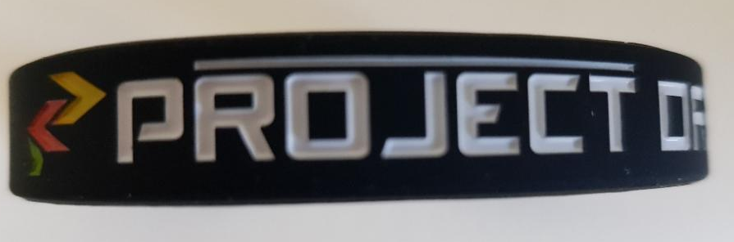  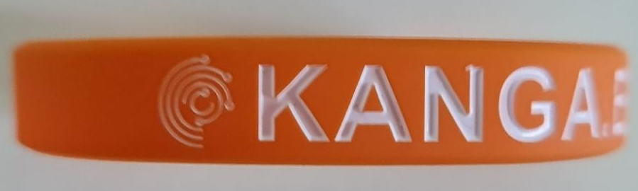
3. | Kolory opasek | Opaska w kolorze granatowym – zbliżona do Pantone 295C.
4. | Wymiary opaski | Długość opaski to 202 mm (+/- 5 mm).  Szerokość opaski to 12 mm (+/- 2 mm)
5. | Kolor znakowania/  Pole znakowania/  Technologia znakowania | Opaski tłoczone i wypełnione białą farbą.  Maksymalna powierzchnia możliwa do oznakowania (dookoła opaski) – na zewnątrz opaski.  Przykład oznakowania zaprezentowany w pkt. 6.  Uwaga: tłoczone i wypełniane farbą treści i logotypy muszą być czytelne, wyraźne i trwałe.
6. | Przykład oznakowanej opaski | 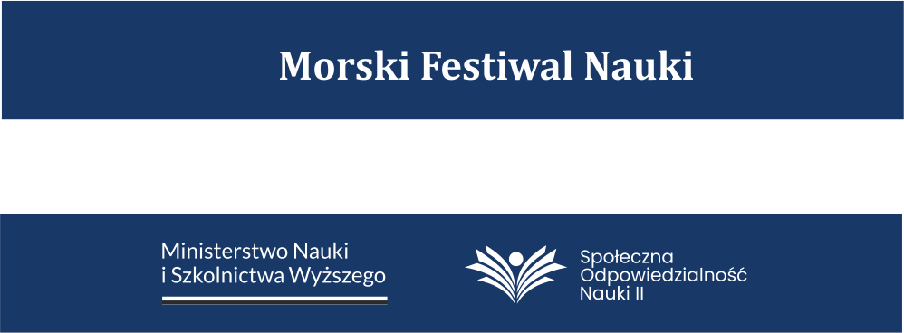
6. | Projekt | Przygotowanie wizualizacji i projektu do akceptacji po stronie Wykonawcy na podstawie wytycznych od Zamawiającego. Zamawiający ma prawo do wnoszenia poprawek do projektu,  aż do momentu jego zaakceptowania.
7. | Transport | Do siedziby Uniwersytetu Morskiego w Gdyni. Koszt transportu  i rozładunku po stronie Wykonawcy.
8. | Pakowanie | Każda opaska pakowana w woreczek zamykany na klej,  a następnie pakowane po 50 szt. w kartoniku – zgodnie  z kolorem. Kartoniki z opaskami pakowane w karton zbiorczy z etykietą zawierającą opis tj. nazwę produktu oraz ilość  w kartonie.
8. | Zdjęcie produktu | 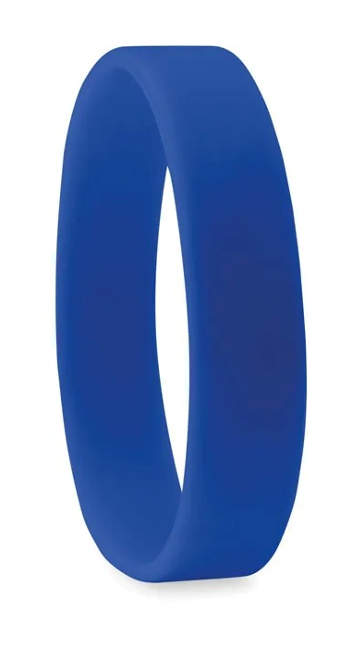
9. | Ilość | 500 szt.
10. | Karta produktu | Wymagana karta produktu zgodna ze specyfikacją.

ZADANIE 3
3.1. Torba bawełniana granatowa
L.p. | Cecha | Wymagane parametry
1. | Opis | Wytrzymała torba bawełniana 280g/m², płaska, w kolorze granatowym, znakowana jednostronnie, z dwoma uchwytami. Zdjęcie dotychczas realizowanej torby w pkt. 10. Projekt ulegnie zmianie – zadruk full color z jednej strony.
2. | Materiał | Bawełna drelichowa 280g/m²
3. | Wymiary | 420 x 370 mm (+/- 20 mm), długość pełna uchwytu 60 - 70 cm  Szerokość uchwytu: 2,5 cm (+/- 2 mm)
4. | Treść znakowania | Indywidualny projekt dla Uniwersytetu Morskiego. Zadruk full color z jednej strony. Wizualizacja w pkt. 10 poglądowa. Projekt będzie przygotowywany dla wydarzenia: Morski Festiwal Nauki.
5. | Kolor znakowania/  Technologia znakowania | Zadruk full color z jednej strony.  Uwaga: znakowanie musi być czytelne, wyraźne i trwałe.
6. | Pole znakowania | Maksymalne możliwe pole znakowania – cała jedna strona torby. Znakowanie jednostronne – full color. Projekt dla
7. | Projekt | Przygotowanie wizualizacji i projektu do akceptacji po stronie Wykonawcy.
8. | Transport | Do siedziby Uniwersytetu Morskiego w Gdyni. Koszt transportu i rozładunku po stronie Wykonawcy.
9. | Pakowanie | Całość zamówienia zapakowane w karton zbiorczy z etykietą zawierającą opis tj. nazwę produktu oraz ilość w kartonie.
10. | Dotychczas realizowana torba, której projekt ulegnie zmianie. Nowy projekt będzie tyczył się Morskiego Festiwalu Nauki. | 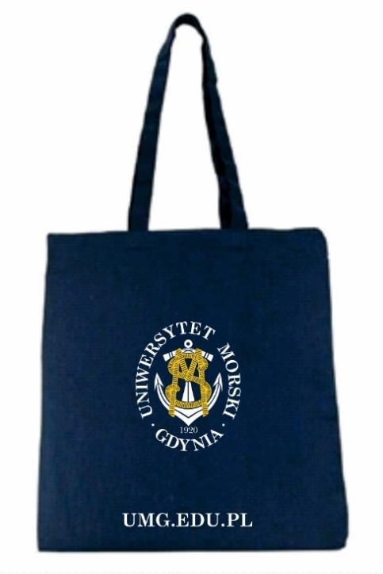  Zadruk na torbie full color.  Maksymalna możliwa powierzchnia dp zadrukowania. Projekt dla Morskiego Festiwalu Nauki.
11. | Ilość | 100 szt.
12. | Próbka produktu | Wymagana próbka produktu zgodna ze specyfikacją. Zamawiający dopuszcza próbkę produkty bez oznakowania.

ZADANIE 4
4.1. Zabawka pluszowa z logo UMG
L.p. | Cecha | Wymagane parametry
1. | Opis produktu | Zabawka pluszowa wilk w kolorach szarości i bieli, ubrana  w koszulkę z oznakowaniem.
2. | Rozmiar produktu | Wysokość zabawki ok. 18 cm (+/- 2 cm).
3. | Zdjęcie produktu | 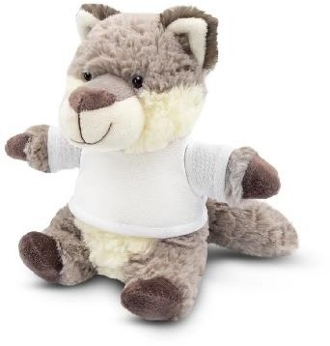
3. | Kolor produktu | Zabawka wielokolorowa, koszulka w kolorze białym.  Przykładowe zdjęcie produktu zaprezentowano w pkt. 10.
4. | Nadruk | Przód koszulki – logo Morskiego Festiwalu Nauki – logo monochromatyczne na białym tle.  Tył koszulki – logo Ministerstwa Nauki i Szkolnictwa Wyższego, Logo Społecznej Odpowiedzialności Nauki II – logotypy monochromatyczne na białym tle.  Propozycja oznakowania przedstawiona została w pkt. 10.
5. | Technologia znaczenia | Termonadruk lub sublimacja na koszulce – dwie strony koszulki, dwa różne projekty z dwóch stron, dwa kolory – biały i czarny.  Znakowanie obustronne. Z każdej strony inny projekt jak na przykładowej wizualizacji w pkt. 10. Projekt może ulec zmianie.  Uwaga: nadrukowane logotypy oraz inne elementy muszą być czytelne, wyraźne i trwałe.
6. | Pole znaczenia | Maksymalna powierzchnia nadruku wynikająca z możliwości technologicznych – do ustalenia z Zamawiającym, jednak nie mniejsza niż 50 mm x 25 mm.
7. | Projekt | Przygotowanie wizualizacji i projektu do akceptacji po stronie Wykonawcy.
8. | Transport | Do siedziby Uniwersytetu Morskiego w Gdyni. Koszt transportu i rozładunku po stronie Wykonawcy.
9. | Pakowanie | Każda zabawka zabezpieczona oddzielnie i umieszczona w kartoniku zbiorczym po ok. 25 sztuk. Kartoniki zbiorcze zapakowane w większy karton. Na kartonie umieszczona etykieta zawierająca opis tj. nazwę produktu oraz ilość w kartonie.
10. | Wizualizacja produktu  (oznakowanie produktu może ulec zmianie) | 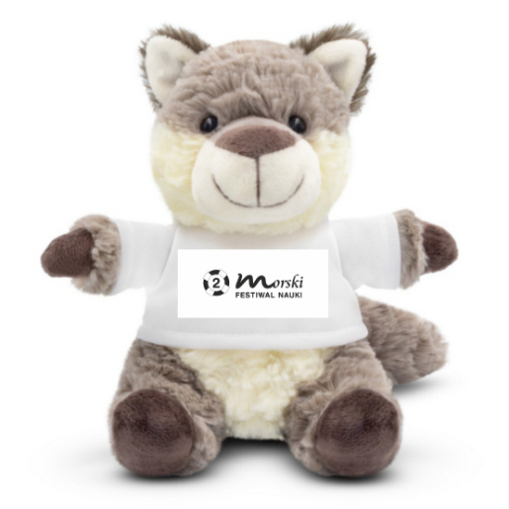  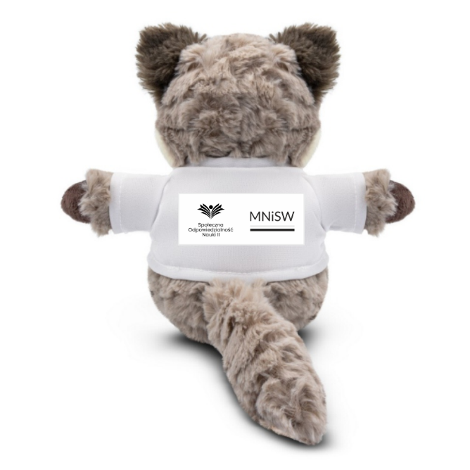
11. | Ilość | 200 szt.
12. | Próbka produktu | Wymagana karta produktu zgodna ze specyfikacją.

ZADANIE 5
5.1. Pływający brelok do kluczy "żaglówka" / Biało-niebieski

L.p. | Cecha | Wymagane parametry
1. | Opis | Pływający brelok do kluczy "żaglówka"
2. | Kolor | biało-niebieski
3. | Rozmiar | 6,3 x 5,4 x 1,3 cm, Nylon
4. | Treść znakowania/  Miejsce znakowania | Nadruk – logotyp Uniwersytetu Morskiego w Gdyni.
5. | Kolor znakowania/  Technologia znakowania | Kolor nadruku – biały z dwóch stron (z dwóch stron inny projekt, największa możliwa powierzchnia do oznakowania).
6. | Pole znakowania | Tak jak na wizualizacji w pkt. 10. Rozmiar i treść oznakowania do uzgodnienia z Zamawiającym.
7. | Projekt | Przygotowanie wizualizacji i projektu do akceptacji po stronie Wykonawcy.
8. | Transport | Do siedziby Uniwersytetu Morskiego w Gdyni. Koszt transportu  po stronie Wykonawcy.
9. | Pakowanie | Breloki spakowane w karton z opisem dot. ilości i nazwy przedmiotu na kartonie.
10. | Zdjęcie  produktu  z oznakowaniem | 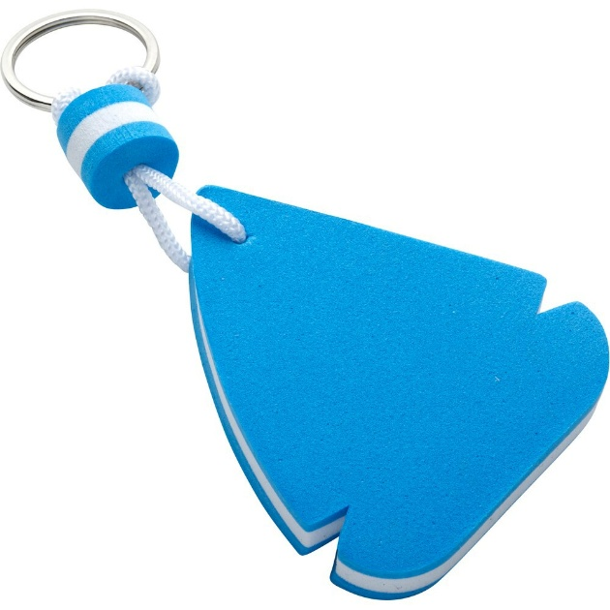
11. | Ilość | 1000 szt.
12. | Karta produktu | Wymagana karta produktu zgodna ze specyfikacją.

5.2. Piłka plażowa
L.p. | Cecha | Wymagane parametry
1. | Opis | Nadmuchiwana piłka plażowa z kolorowymi paskami. Nadmuchany: Ø23,5cm
2. | Kolor | biało-niebieski
3. | Rozmiar | Ø23,5cm
4. | Treść znakowania/  Miejsce znakowania | Nadruk – dwa kolory.  Na każdym niebieskim polu – logo Uniwersytetu Morskiego w Gdyni, logo Ministerstwa Nauki i Szkolnictwa Wyższego, logo Społecznej Odpowiedzialności Nauki II.  Na białym polu informacja o dofinansowaniu.
5. | Kolor znakowania/ | Dwa kolory nadruku.
6. | Pole znakowania | Przykładowa wizualizacja przedstawiona w pkt. 10. Wizualizacja może ulec zmianie.
7. | Projekt | Przygotowanie wizualizacji i projektu do akceptacji po stronie Wykonawcy.
8. | Transport | Do siedziby Uniwersytetu Morskiego w Gdyni. Koszt transportu  po stronie Wykonawcy.
9. | Pakowanie | Piłki spakowane w karton z opisem dot. ilości i nazwy przedmiotu na kartonie.
10. | Zdjęcie  produktu  z oznakowaniem | 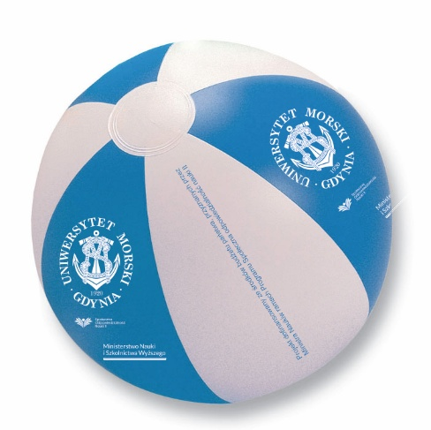
11. | Ilość | 500 szt.
12. | Karta produktu | Wymagana karta produktu zgodna ze specyfikacją.

ZADANIE 6
6.1. Personalizowana gra w statki
L.p. | Cecha | Wymagane parametry
1. | Opis | Personalizowana gra w statki składająca się z dwóch zamykanych dwustronnych, personalizowanych palet, dwóch kompletów figurek statków, jednego kompletu czerwonych kołków, dwóch kompletów białych korków oraz personalozowanej instrukcji gry w formacie A5. Korki umieszczone na „gałązkach” do samodzielnego odczepienia przy pierwszym użyciu. Gra zapakowana w estetyczne personalizowane pudełko.  Zdjęcie produktu zaprezentowano w pkt. 11.
2. | Materiał | - pudełko: karton GC1 250g/m2, druk CMYK 4/0, folia błysk 1/0;  - instrukcja: offset 80g/m2, druk 4/4, A4 składane do A5;  - kaseta: tworzywo/plastik;
3. | Wymiary | 20,5 cm x 16 cm 5 cm;
4. | Treść znakowania | Logotypy: Uniwersytetu Morskiego w Gdyni, Morskiego Festiwalu Nauki, Projektowe (informujące o finansowaniu);  Maksymalna powierzchnia do oznakowania.
5. | Kolor znakowania/  Technologia znakowania | Nadruk na kartonie oraz kasecie, druk personalizowanej instrukcji z dodadkowymi 2 stronami o historii i ofercie edukacyjnej UMG. Maksymalna powierzchnia do oznakowania.  Uwaga: znakowane logotypy oraz inne elementy muszą być czytelne, wyraźne i trwałe.
6. | Pole znakowania | Maksymalne możliwe pole znakowania. Wszystkie projekty do uzgodnienia z Zamawiającym. (zamawiający dopuszcza różnicę +/- 1mm )
7. | Projekt | Przygotowanie wizualizacji i projektu do akceptacji po stronie Wykonawcy.
8. | Transport | Do siedziby Uniwersytetu Morskiego w Gdyni. Koszt transportu  i rozładunku po stronie Wykonawcy.

L.p. | Cecha | Wymagane parametry
9. | Pakowanie | Gra spakowana w zbiorczy karton po 7 szt. w opakownaiu z etykietą zawierającą opis tj. nazwę produktu. Produkty zabezpieczone przed uszkodzeniem.
10. | Zdjęcie produktu  z przykładową wizualizacją graweru, która ulegnie zmianie | 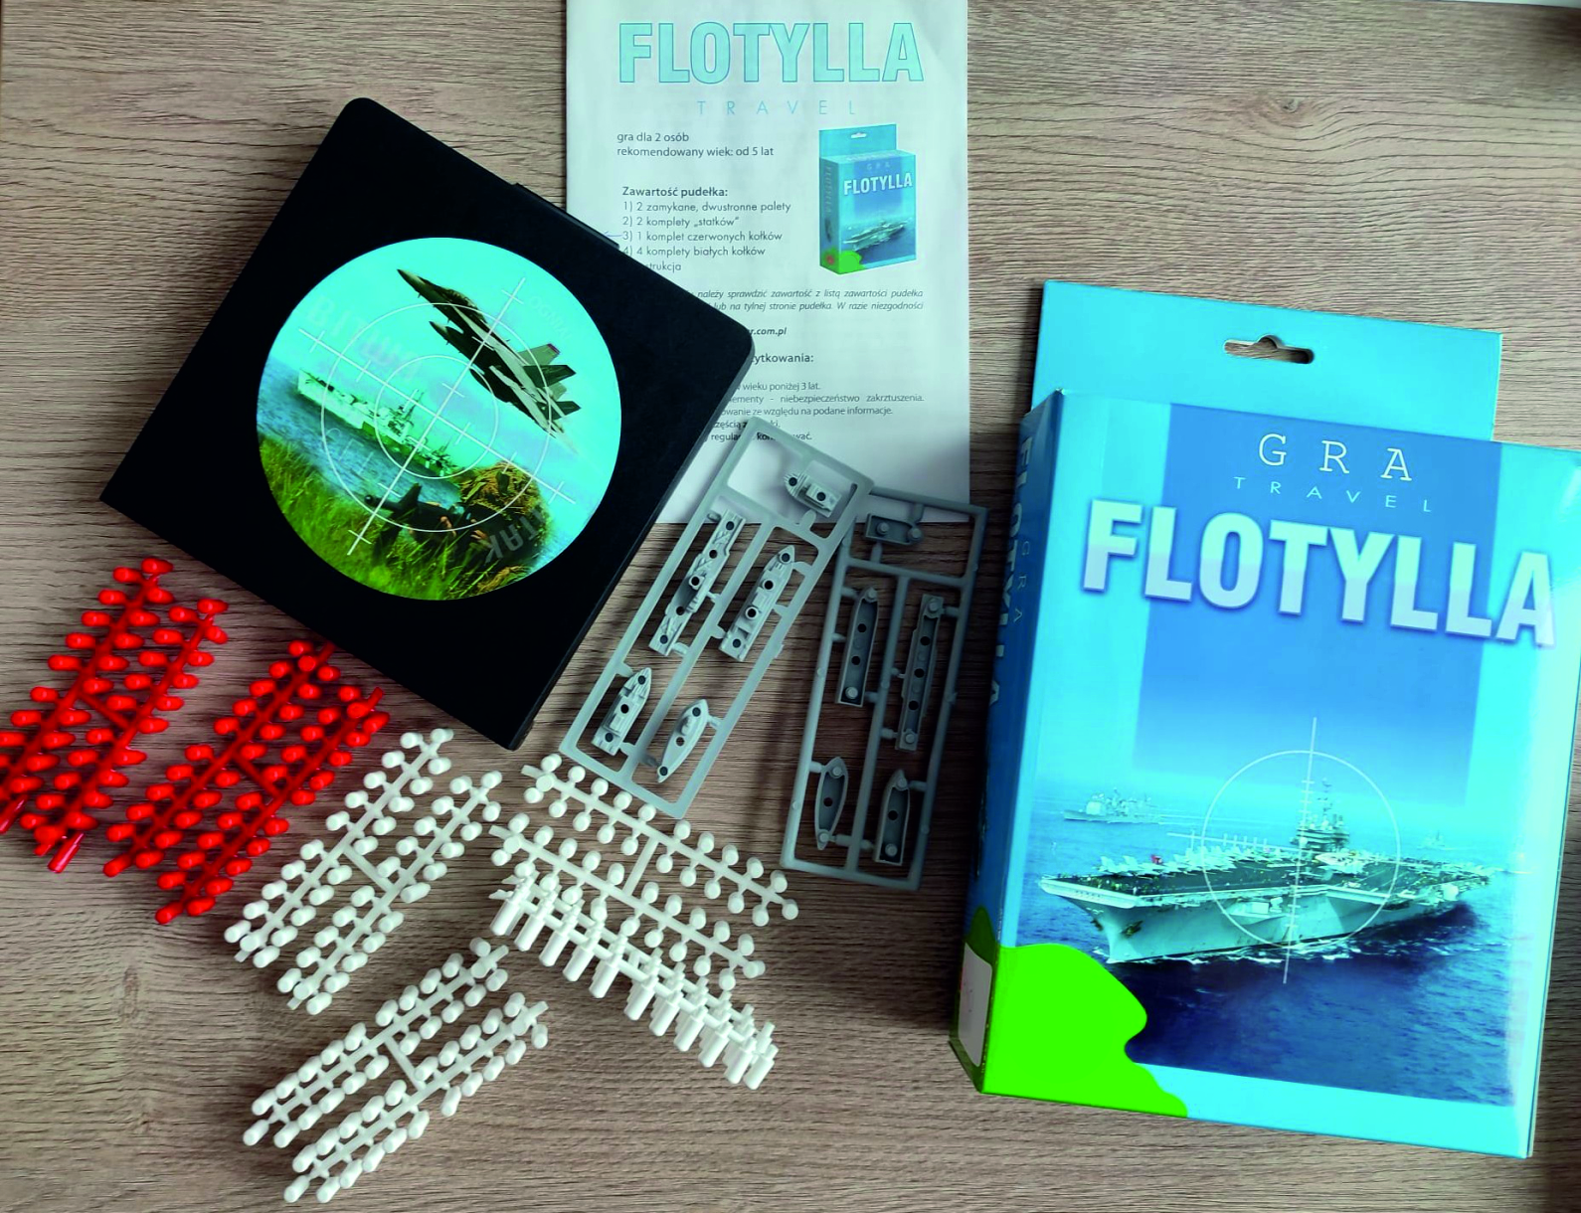
11. | Ilość | 500 szt.
12. | Próbka produktu | Wymagana próbka produktu zgodna ze specyfikacją. Zamawiający dopuszcza próbkę produktu bez oznakowania.

